**Артикуляционная гимнастика**

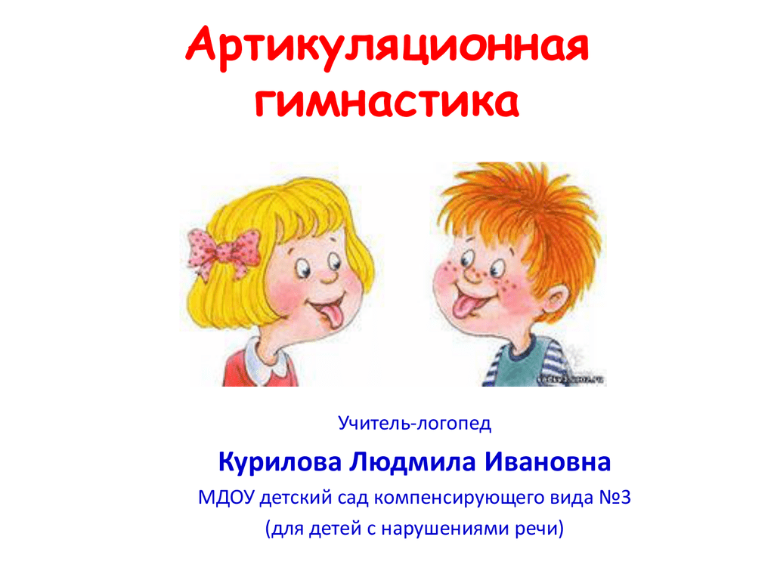

Несовершенства звукопроизношения у детей в первую очередь обусловлены еще недостаточным развитием речедвигательных механизмов. Мышцы органов речи еще слабы, недостаточно упруги. Однообразные движения и положения органов речи быстро вызывают утомление. Поэтому требуется очень частая смена новых еще не автоматизированных артикуляций (усиливаются процессы дыхания, кровообращения, что обеспечивает работоспособность).

Артикуляционная гимнастика – это совокупность специальных упражнений направленных на укрепление мышц речевого аппарата, развитие силы, подвижности и дифференцированных движений органов принимающих участие в речи. Она является основой формирования речевых звуков и коррекции нарушений звукопроизношения любой этиологии (причины). Гимнастика включает упражнения для тренировки подвижности органов артикуляционного аппарата, отработки всевозможных положений губ, языка, мягкого нёба, так необходимых для правильного произношения той или иной фонемы русского языка.

Каждому упражнению в соответствии с выполняемым действием придумывается игровой образ. Так, например, движения широкого кончика языка за верхние и нижние зубы называются «Качели».

Чтобы не пропал интерес к выполняемой работе, гимнастика не должна проводиться шаблонно, скучно: необходимо создать благоприятные условия, положительный эмоциональный настрой.

Сказочные истории помогут детям справиться с речевыми трудностями. Обыгрывая их с детьми, вы увидите, что постановка звуков пошла быстрее, а дети проявляют живой интерес даже при выполнении очень трудных артикуляционных упражнений. Перед ребёнком обязательно должно стоять зеркало, достаточно большое, чтобы он видел работу артикуляционных органов. Проводить артикуляционную гимнастику необходимо ежедневно по несколько минут.

**Сказка**

**«Весёлая прогулка»**

Жил-был язычок в совеем домике. Проснулся он рано утром, открыл окошко, посмотрел, какая погода, а потом опять в домик спрятался.

*Улыбнуться, открыть рот: сильно высунуть язык и затем спрятать его (рот не закрывать). Повторить 3-4 раза.*

Потом посмотрел Язычок налево, посмотрел направо: гуляют ли дети на улице?

*Улыбнуться, открыть рот, тянуться язычком то к левому углу рта, то к правому (не скользить языком по губам!) Повторить 6-8 раз.*

После этого посмотрел Язычок из окошка вниз: нет ли луж? А потом вверх: светит ли солнышко?

*Улыбнуться, открыть рот, опустить язык вниз к подбородку, затем поднять язык к носу. Повторить 4-5 раз. Следить, чтобы рот был все время открыт, а нижняя губа не помогала языку подниматься вверх.*

Увидел язычок, что погода хорошая, и побежал гулять во двор. Решил он на качелях покачаться: вверх-вниз! Весело с язычком качаться на качелях!

*Улыбнуться, открыть широко рот, на счет «раз» - опустить кончик языка за нижние зубы, на счет «два» - поднять язык за верхние зубы. Повторить 4-5 раз.*

*Сели дети на качели*

*И взлетели выше ели.*

*Даже солнышка коснулись,*

*А потом назад вернулись.*

Слез Язычок с качелей и вдруг увидел грозного сердитого индюка. Индюк стоял посреди двора и страшно ругался. Давай покажем, как ругался индюк.

*Улыбнуться, открыть рот, язык поднять к верхней губе и загнуть вверх, двигать языком по верхней губе вперёд-назад, произнося :была-была-была…*

Испугался Язычок и убежал домой к маме. А в доме пахло чем-то вкусным: это мама готовила тесто для блинов и пирогов. Язычок стал ей помогать месить тесто и скалкой его раскатывать. Давай и мы поможем Язычку.

*Улыбнуться, открыть рот, покусать язык зубами –тя-тя-тя..; пошлёпать язык губами – пя-пя-пя …; закусить язык зубами и протаскивать его сквозь зубы с усилием.*

*Тесто мнем, мнем, мнем,*

*Тесто жмем, жмем, жмем,*

*После скалку мы возьмем,*

*Тесто тонко раскатаем,*

*Выпекать пирог поставим.*

Помог Язычок маме тесто месить, и стали они блины печь. Давай покажем, какой у Язычка получился блинчик.

*Улыбнуться. Открыть рот, положить широкий язык на нижнюю губу и удерживать его неподвижно под счет взрослого до 5; потом до 10.*

*Испекли блинов немножко,*

*Остудили на окошке.*

*Есть их будем со сметаной,*

*Пригласим к обеду маму.*

Эта история – лишь незначительная часть того, что можно придумать, занимаясь с ребёнком. У каждого из вас – масса фантазии, поэтому творите, придумывайте всё новые и новые истории о Язычке и его друзьях, рассказывайте их детям, выполняя при этом вместе с ними упражнения.